ANALISIS CLUSTERING DEMAM BERDARAH DENGUE DENGAN ALGORITMA K-MEDOIDS

(STUDI KASUS KABUPATEN KARAWANG)
Daffa Rafif Agustian¹, Budi Arif Dermawan²
¹ Universitas Singaperbangsa Karawang
Email: daffa.agustian18027@student.unsika.ac.id, budi.arif@staff.unsika.ac.id

Abstrak
Demam Berdarah Dengue atau DBD merupakan sebuah penyakit yang berasal dari gigitan nyamuk Aedes aegypti dan Aedes albopictus.Nyamuk tersebut mengandung virus DBD setelah menghisap penderita DBD.Virus kemudian masuk ke intestinum nyamuk dan bereplikasi dalam hemocoelum yang mana akan menuju ke dalam kelenjar air liur nyamuk.Pada penelitian ini data yang digunakan tahun 2020 yang bersumber dari dinas Kesehatan Kabupaten Karawang yaitu sebanyak 30 data.Dalam menentukan daerah yang memiliki kasus penyakit DBD dapat menggunakan Data Mining.Adapun tujuan dari penelitian ini yaitu mengelompokan daerah dengan kasus penyakit DBD tertinggi dan terendah di Kabupaten Karawang.Algoritma yang digunakan yaitu K-Medoids dengan pengukuran jarak Euclidean Distance dan untuk proses data dengan melakukan seleksi data,pembersihan data,transformasi data,data mining,dan evaluasi.Sehingga,hasil yang didapatkan dari dataset penyakit DBD di Kabupaten Karawang Tahun 2020 memiliki 2 cluster optimal.Adapun cluster 1 dengan 6 daerah di kategorikan tinggi,lalu untuk cluster 2 dengan 22 daerah di kategorikan rendah,dan menghasilkan nilai Silhouette Coefficient sebesar 0.78793

Kata Kunci: Clustering,k-medoids,Rstudio,Data Mining,DBD
Abstract
Dengue Hemorrhagic Fever or DHF is a disease that originates from the bite of Aedes ae-gypti and Aedes albopictus mosquitoes. These mosquitoes contain the DHF virus after sucking a DHF patient. mosquitoes. In this study, the data used in 2020 sourced from the Karawang Regency Health Office, as many as 30 data. In determining areas that have cases of DHF disease, you can use Data Mining. and the lowest in Karawang Regency. The algorithm used is K-Medoids with Euclidean Distance measurement and for data processing by conducting data selection, data cleaning, data transformation, data mining, and evaluation. So, the results obtained from the DHF disease dataset in Karawang Regency in 2020 has 2 optimal clusters tar 1 with 6 regions is categorized as high, then cluster 2 with 22 regions is categorized as low, and produces a Sil-houette Coefficient value of 0.78793

Keywords: Clustering,k-medoids,Rstudio,Data Mining,DBD.

Pendahuluan
D

emam Berdarah Dengue atau DBD merupakan sebuah penyakit yang berasal dari gigitan nyamuk Aedes aegypti dan Aedes albopictus.Nyamuk tersebut mengandung virus DBD setelah menghisap penderita DBD.Virus kemudian masuk ke intestinum nyamuk dan bereplikasi dalam hemocoelum yang mana akan menuju ke dalam kelenjar air liur nyamuk.

Demam Berdarah Dengue (DBD) merupakan salah satu permasalahan di negara tropis,khususnya di negara Indonesia baik di perkotaan ataupun perdesaan.Terdapat 100-500 kasus DBD setiap harinya pada tahun 2020.Berdasarkan data dari dinas Kesehatan Kabupaten Karawang terdapat 1359 kasus pada tahun 2020.Permasalahan Dinas Kabupaten Karawang pada kasus penyakit DBD ini masih banyak terjadi pada warga Kabupaten Karawang pada setiap tahunnya.

Untuk mengenali prioritas wilayah tingkatan penyakit DBD terendah serta tertinggi di Kabupaten Karawang yang perlu diatasi hingga bisa memakai metode data mining. Pada penelitian ini Data mining adalah suatu metode yang digunakan dalam pengolahan data untuk menemukan pola yang tersembunyi dari data sehingga dapat menghasilkan pengetahuan Data mining ini pula memiliki sebagian metode antara lain merupakan metode asosiasi, deskripsi, estimasi, klasifikasi, Clustering, serta prediksi.

Pada penelitian ini juga dilakukan penerapan dari algoritma clustering k-medoids karena Algoritma k-medoids ini dikatakan lebih baik dalam mengelompokan dataset dibanding dengan k-means sebab k-medoids merupakan salah satu metode Clustering yang efektif buat menanggulangi dataset yang kecil. Dengan pendekatan data mining yang bertujuan untuk mengetahui daerah tingkat terendah dan tertinggi penyakit DBD di Kabupaten Karawang.Diharapkan dengan adanya penelitian ini dapat memberikan informasi kepada pemerintah mengenai Cluster kasus penyakit DBD di Kabupaten Karawang agar mengurangi jumlah kasus penyakit DBD untuk tahun-tahun berikutnya.

Metode Penelitian
- Algoritma K- Medoids

Algoritma K- Medoids merupakan sesuatu metode kopling buat mengambil nilai rata- rata objek dalam suatu klaster selaku titik referensi, medoid yang disaring merupakan objek dalam suatu klaster yang sangat terkonsentrasi. Tiap tipe pengelompokan mempunyai kelebihan serta buat tiap- tiap kelemahan. Jenis- jenis Clustering sanggup menanggulangi pengaruh outlier adalah median, sehingga meningkatkan metode alternatif yang bisa mengelompokkan data yang memiliki outlier adalah k-medoids. Medoid ini juga bisa dimaksud selaku objek klaster yang mempunyai rata- rata jarak terkecil kepada objek lain, dengan kata lain merupakan objek yang terletak di tengah data klaster. Analisis ini meminimalkan ketidaksetaraan mempunyai tiap objek di cluster memakai nilai kesalahan mutlak diarahkan oleh rumus sebagai berikut:

𝐸 = ∑𝑘 𝑐=1 ∑ 𝑛c 𝑖−1 |𝑝ic − 𝑂c |

Keterangan :

E = Nilai kesalahan absolut

nc = Banyaknya objek dalam Cluster ke-c

pic = Obyek non medoids i dalam Cluster ke-c

Oc = Nilai medoids di Cluster ke-c

- Metode Elbow

Metode Elbow adalah salah satu dari metode yang digunakan buat memperoleh data dalam menentukan jumlah dalam sesuatu Cluster terbaik dengan teknik melihat hasil perbandingan dari persentase antar jumlah Cluster yang membentuk siku pada suatu titik. Pada titik tertentu hendak alami grafik penyusutan secara ekstrem dengan suatu lekukan yang diucap dengan kriteria siku. Nilai itu sesudah itu jadi nilai k ataupun jumlah cluster yang terbaik. Berikut merupakan grafik metode elbow:

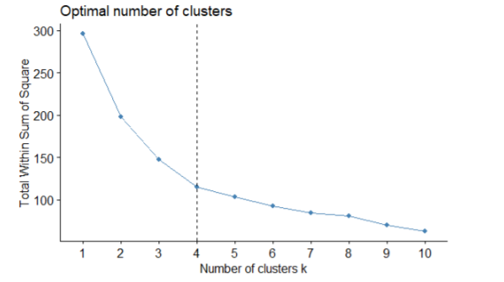

Gambar 1.Contoh Metode Elbow

(Sumber : Febrianti,2018)

- Silhouette Coefficient

Silhouette Coefficient adalah suatu metode penilaian Cluster yang bertujuan buat memandang mutu objek dalam sesuatu Cluster. Ada pula tahapan perhitungan Silhouette Coefficient. antara lain :
- Hitung jarak rata- rata dari suatu objek ke- i dengan seluruh objek lain yang terletak dalam satu Cluster.

𝑎(𝑖) = 1 [𝐴] − 1 ∑𝑗 ∈ 𝐴,𝑗 ≠ 𝑑(𝑖,𝑗)
- Hitung rata- rata dari objek ke- i tersebut dengan seluruh objek pada Cluster yang yang lain, serta ambil nilai terkecilnya.

𝑑(𝑖) = 1 [𝐴] ∑𝑗 ∈ 𝐶 𝑑(𝑖,𝑗)
- Nilai Silhouette Coefficient nya merupakan: Jumlah s(i) diperoleh dengan mengkombinasikan a(i) serta b(i):

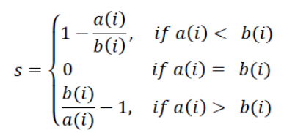

Gambar 2. Nilai Silhouette Coefficient

(Sumber:Firdaus,2020)

Sehingga dirumuskan :

𝑠(𝑖) = 𝑏(𝑖) − 𝑎(𝑖) / max(𝑎(𝑖), 𝑏(𝑖))

Dimana :

𝑠(i) = Nilai Silhouette.

𝑎(i) = Rata– rata jarak antara i dengan seluruh objek pada Cluster-nya.

𝑏(i) = Rata– rata jarak antara data i pada seluruh objek pada Cluster lain.

𝑑(i, j) = Jarak antara objek i dengan j.

- Normalisasi

Normalisasi merupakan proses dari transformasi data yang berperan buat merubah nilai data, normalisasi pula digunakan buat menstandarisasikan atau membandingkan data kedalam wujud skala semacam 0 hingga 1. Min-Max Normalization adalah salah satu cara normalisasi dengan menerapkan transformasi linier pada atribut data asli buat menciptakan range nilai yang sama. Dengan persamaan sebagai berikut:

𝑣` = 𝑣 − min𝐴 max / A - min A (𝑛𝑒𝑤 max A − 𝑛𝑒𝑤 min A) + 𝑛𝑒𝑤 min A

Keterangan:

𝑣` = Nilai normalisasi data

𝑣 = Data asli

min 𝐴 = nilai minimum atribut A

max A = nilai maksimum atribut A

𝑛𝑒𝑤 max A = nilai maksimum skala baru atribut A 𝑛𝑒𝑤 min A = nilai minimum skala baru atribut A.
- Metode Analisis Data

Metode analisis data yang digunakan pada penelitian ini adalah Knowledge Discovery Database (KDD)

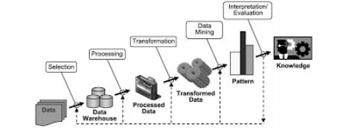

Gambar 3. Contoh Gambar Knowledge Discovery Database (KDD)

(Sumber :Binus University,2021)

Berikut tahapan dari metode Knowledge Discovery in Database yang digunakan pada penelitian ini :
- Data Selection

Data selection merupakan salah satu proses dimana pengambilan data/pengumpulan data, pemilihan data dan pengecekan data.
- Pre-Processing

Tahap pre-processing merupakan salah satu tahap pembersihan data dengan membuang duplikasi data, mengatasi missing value,memeriksa data yang tidak konsisten, dan memperbaiki data seperti kesalahan pada penulisan (tipografi).
- Data Transformation

Tahap ini data akan dilakukan transformasi sebelum dilakukannya data mining. Hal tersebut bertujuan supaya data dapat menyesuaikan pada saat diolah berdasarkan algoritma dan tools yang akan digunakan dalam pengolahan data.
- Data Mining

Data mining merupakan salah satu proses pengolahan data berdasarkan algoritma sesuai dengan teknik data mining. Algoritma yang digunakan pada penelitian ini adalah algoritma k-medoids yang merupakan salah algoritma clustering.
- Knowledge Interpretation/Evaluation.

Tahap ini merupakan proses dari penginterpretasian hasil dari data mining. Sehingga hasil yang didapat menjadi informasi

Hasil Dan Pembahasan
- Data Selection
Dataset yang digunakan dalam penelitian ini menggunakan dataset penyakit DBD Kabupaten Karawang tahun 2020 sebanyak 30 data dengan atribut jumlah penduduk Kabupaten Karawang, jumlah kasus penyakit DBD di Kabupaten Karawang, dan jumlah Kecamatan di Kabupaten Karawang. Dataset diperoleh dari Dinas Kesehatan Kabupaten Karawang. Berikut merupakan tabel kasus penyakit yang ada di Kabupaten Karawang.

TABEL I
dataset penyakit dbd di kabupaten karawang

No | Kecamatan | Jumlah Penduduk | DBD tahun 2020
1 | KARAWANG BARAT | 161,554 | 143
2 | PANGKALAN | 38,408 | 8
3 | TELUKJAMBE TIMUR | 135,914 | 230
 | ..... | .... | ....
15 | CILAMAYA WETAN | 78279 | 5
 | ..... | .... | ....
30 | CILEBAR | 43,494 | 5

- Data Pre-Processing
Setelah dilakukan data selection atau pemilihan data kemudian dilakukan penanganan missing value, duplikasi data dan data yang tidak sesuai atau inkonsisten data. Pada dataset penyakit DBD di Kabupaten Karawang tahun 2020 yang digunakan tidak ada duplikasi data dan data yang dipakai sudah konsisten tetapi ada beberapa data yang hilang atau missing value sehingga perlu dilakukan data pre-processing dengan menggunakan imputasi metode median. Berikut merupakan hasil missing value penyakit DBD Kabupaten Karawang tahun 2020 sehingga menghasilkan 28 data.

TABEL II
dataset hasil seleksi penyakit dbd di kabupaten karawang

No | Kecamatan | Jumlah Penduduk | DBD tahun 2020
1 | KARAWANG BARAT | 161,554 | 143
2 | PANGKALAN | 38,408 | 8
3 | TELUKJAMBE TIMUR | 135,914 | 230
 | ..... | .... | ....
13 | CILAMAYA WETAN | 78279 | 5
 | ..... | .... | ....
28 | CILEBAR | 43,494 | 5
- Data Transformation
Pada tahap ini data yang masih berjenis kategori ditransformasikan ke dalam bentuk numerik dalam proses perubahan bentuk data dari kategori ke numerik adalah dengan memberikan angka yang berbeda ke setiap kategori yang berbeda untuk setiap variabel pada dataset atau bisa juga dengan melakukan tahapan transformasi dari bentuk kategori ke biner kemudian dari biner ke numerik Pada proses normalisasi menggunakan bantuan tools R Studio sehingga didapatkan hasil seperti pada tabel di bawah ini. Berikut merupakan hasil normalisasi pada dataset penyakit DBD di Kabupaten Karawang tahun 2020.

TABEL III
dataset hasil normalisasi penyakit dbd di kabupaten karawang

No | Kecamatan | Jumlah Penduduk | DBD tahun 2020
1 | KARAWANG BARAT | 0.86 | 0.62
2 | PANGKALAN | 0.01 | 0.03
3 | TELUKJAMBE TIMUR | 0.69 | 1.00
 | ..... | .... | ....
13 | CILAMAYA WETAN | 0.28 | 0.02
 | ..... | .... | ....
28 | CILEBAR | 0.04 | 0.02

- Data Mining
Pada tahap data mining, algoritma yang digunakan yaitu algoritma k-medoids dengan pengukuran jarak yaitu Euclidean Distance. Untuk pemilihan jumlah cluster yang optimal menggunakan metode elbow. Dalam pemilihan jumlah cluster yang optimal dengan menggunakan tools Rstudio, sehingga hasilnya dapat dilihat pada gambar berikut.
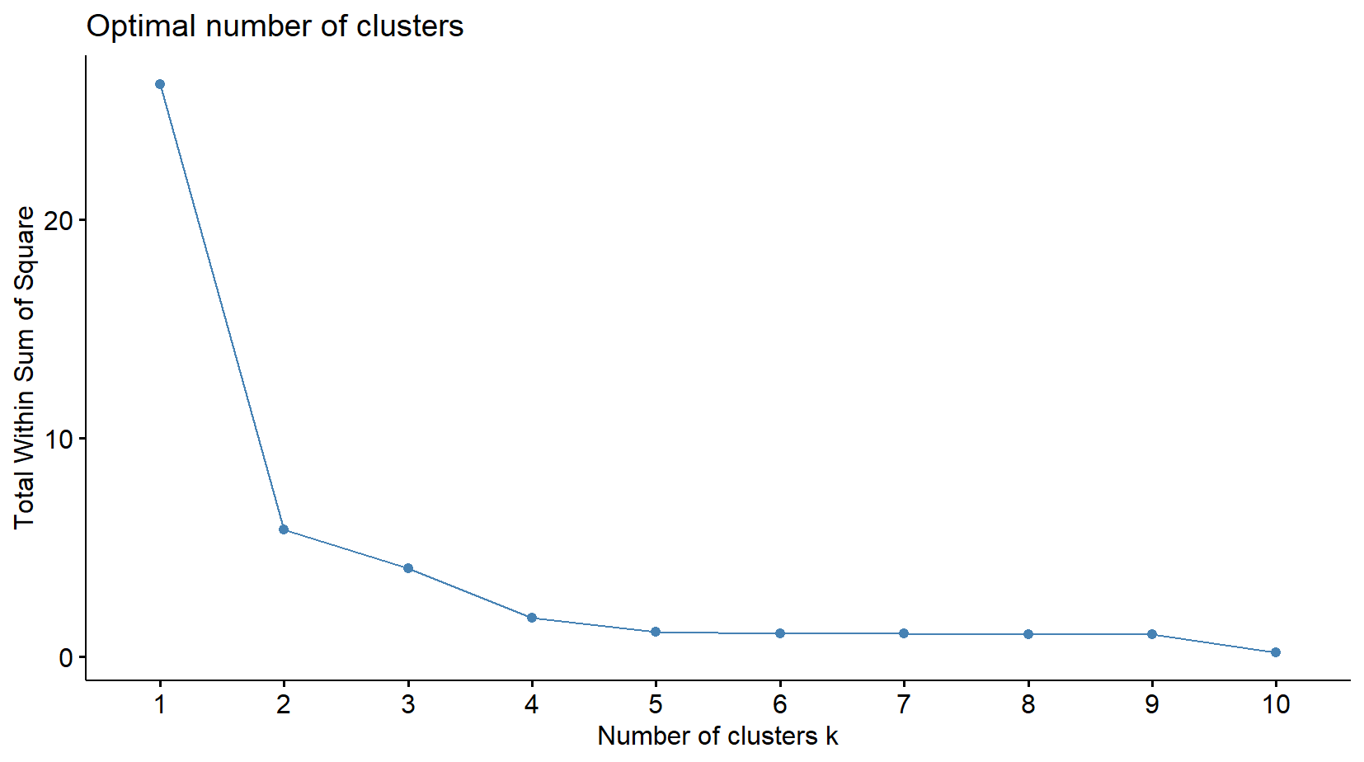
Gambar 4.Hasil metode Elbow pada Dataset Penyakit DBD di Kabupaten Karawang Tahun 2020

Pada dataset penyakit DBD di Kabupaten Karawang tahun 2020 cluster yang dihasilkan yaitu 2 cluster yaitu cluster 1 dan cluster 2. Berikut merupakan plot cluster dari dataset penyakit DBD di Kabupaten Karawang tahun 2020.
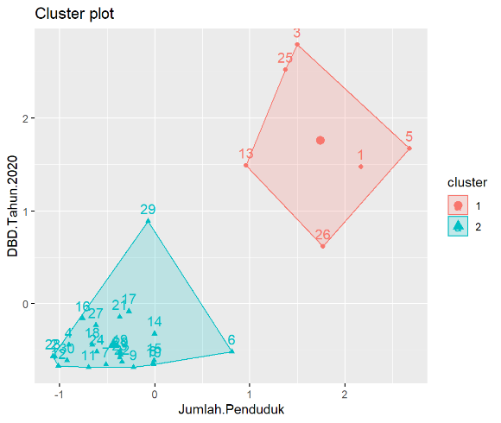
Gambar 5.Hasil cluster Dataset Penyakit DBD di Kabupaten Karawang Tahun 2020
Adapun hasil cluster dari dataset penyakit DBD di Kabupaten Karawang tahun 2020 dapat dilihat pada tabel berikut.
TABEL IV
dataset hasil cluster penyakit dbd di kabupaten karawang tahun 2020
Cluster | Anggota | Jumlah | Kriteria
Cluster 1 | Karawang Barat,Telukjambe Timur,Klari,Cikampek,Kotabaru,Karawang Timur | 6 | Tinggi
Cluster 2 | Pangkalan,Ciampel,Rengasdengklok,Kutawaluya,Batujaya,Pedes,Pakisjaya,Jatisari,  Cilamaya Wetan, Tirtamulya, Telagasari,Rawamerta,Lemahabang,Tempuran,Majalaya, Jayakerta,Cilamaya Kulon, Banyusari,Telukjambe Barat, Tegalwaru,Purwasari,Cilebar | 22 | Rendah

Pada Tabel IV dapat diketahui terdapat 2 cluster pada dataset Penyakit DBD di Kabupaten Karawang Tahun 2020, yaitu cluster 1 memiliki jumlah 6 daerah, dengan tingkatan cluster daerah yang memiliki kasus penyakit diare tinggi di Kabupaten Karawang. Pada cluster 2 memiliki jumlah 22 daerah, dengan tingkatan cluster yang memiliki daerah penyakit DBD rendah di Kabupaten Karawang.

- Knowledge Interpretation/Evaluation
Setelah dilakukannya analisis pada cluster dengan menggunakan algoritma K-medoids tahap selanjutnya dilakukan evaluasi terhadap model yang telah dibuat dengan menggunakan Silhouette Coefficient yang bertujuan untuk mengetahui kualitas dari suatu objek pada suatu cluster(Bagus Wira et al., 2019). Dalam melakukan pengukuran pada kualitas cluster dengan menggunakan pengujian yang berpengaruh pada jumlah nilai cluster.

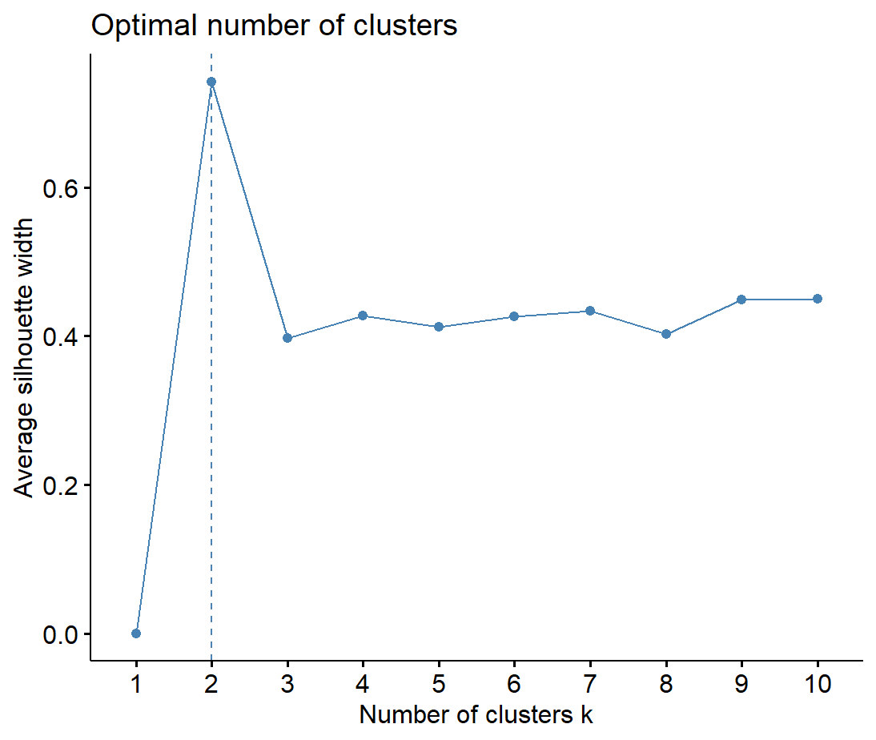
Gambar 6.Hasil uji jumlah cluster penyakit DBD di Kabupaten Karawang 2020
Gambar 6 menunjukkan hasil dari pengujian pada kualitas cluster pada dataset Penyakit DBD di Kabupaten Karawang Tahun 2020 dengan data uji 28 data, pengujian kualitas cluster yang diuji yaitu nilai k=1 sampai k=10. Kualitas cluster paling baik diperoleh pada cluster 2 dengan nilai Silhouette Coefficient sebesar 0.78793. Berdasarkan hasil tersebut dapat disimpulkan bahwa cluster 2 merupakan cluster yang kualitasnya baik karena mendekati angka 1 (Medium Structure).
- Pembahasan
Dalam penelitian ini untuk mengelompokan daerah yang memiliki kasus penyakit DBD di Kabupaten Karawang menggunakan algoritma K-Medoids dengan pengukuran euclidean distance dan menggunakan metodologi knowledge discovery in database (KDD) yang terdiri beberapa tahapan yaitu, data selection, data preprocessing, data transformation,data mining, dan knowledge interpretation atau evaluation. Serta menggunakan tools RStudio dalam melakukan proses pengolahan data.
Data selection merupakan proses pemilihan data yang akan dilakukan dalam proses data mining, dilanjutkan pada tahap data preprocessing dimana data dilakukan pemeriksaan ulang apabila terdapat data yang hilang atau terdapat typography (kesalahan input) maka data harus ditangani terlebih dahulu, kemudian dilakukan data transformation dimana data yang telah dibersihkan melalui tahap data preprocessing diubah standarisasi datanya dengan menggunakan normalisasi selain itu data yang masih berbentuk kategori juga ditransformasikan pada bentuk numerik, selanjutnya adalah proses data mining yaitu data tersebut diekstraksi bentuk dan polanya dengan menggunakan algoritma K-Medoids dan menggunakan pengukuran jarak yaitu Euclidean Distance dengan menggunakan fungsi daisy pada package cluster yang tersedia di tools RStudio pengukuran jarak tersebut digunakan pada proses data mining, sedangkan untuk melakukan proses mining menggunakan algoritma K-Medoids dapat menggunakan package cluster dan menampilkan visualisasi dari cluster menggunakan package factoextra. Selanjutnya melakukan evaluasi dari hasil model data mining yang telah didapatkan yaitu untuk mengukur optimalisasi dari cluster yang hasilkan pada tools RStudio dengan untuk mengetahui nilai evaluasi dari internal measure berupa nilai silhouette.
Dari dataset yang digunakan yaitu dataset Penyakit DBD di Kabupaten karawang Tahun 2020 dengan nilai Silhouette Coefficient 0.78793 menunjukan bahwa kualitas cluster yang baik (medium structure) karena mendekati angka 1.

Kesimpulan

Demam Berdarah Dengue atau DBD merupakan sebuah penyakit yang berasal dari gigitan nyamuk Aedes aegypti dan Aedes albopictus.Nyamuk tersebut mengandung virus DBD setelah menghisap penderita DBD.Virus kemudian masuk ke intestinum nyamuk dan bereplikasi dalam hemocoelum yang mana akan menuju ke dalam kelenjar air liur nyamuk.
Dari hasil perhitungan clustering pada dataset Penyakit DBD Tahun 2020 menghasilkan 2 cluster yaitu cluster 1 dan cluster 2. Cluster 1 memiliki 6 daerah dikategorikan sebagai daerah yang memiliki kasus penyakit DBD dalam tingkatan tinggi diantaranya Karawang Barat, Telukjambe Timur, Klari, Cikampek, Kotabaru, Karawang Timur. Pada cluster 2 memiliki 22 daerah, dan dikategorikan sebagai daerah yang memiliki kasus penyakit diare dalam tingkatan rendah di Kabupaten Karawang diantaranya Pangkalan, Ciampel, Rengasdengklok, Kutawaluya, Batujaya, Pedes, Pakisjaya, Jatisari, Cilamaya Wetan, Tirtamulya, Telagasari, Rawamerta, Lemahabang, Tempuran, Majalaya, Jayakerta,Cilamaya Kulon, Banyusari,Telukjambe Barat, Tegalwaru, Purwasari, Cilebar. Hasil clustering dievaluasi menggunakan Silhouette Coefficient untuk mengetahui kualitas cluster yang dihasilkan berdasarkan proses pengujian dari dataset Penyakit DBD di Kabupaten karawang Tahun 2020 menghasilkan nilai Silhouette Coefficient 0.78793, hal tersebut menunjukan bahwa jumlah cluster 2 merupakan cluster yang memiliki kualitas yang baik karena mendekati angka 1. Hal tersebut dalam analisis pengelompokan data daerah yang memiliki kasus penyakit DBD di Kabupaten Karawang lebih baik menggunakan cluster 2, sehingga data yang dihasilkan dari penerapan algoritma K-Medoids akan mendekati ketepatan dalam pengelompokan daerah yang memiliki kasus penyakit DBD di Kabupaten Karawang.

Ucapan Terimkasih
Terimakasih kepada Allah SWT yang telah memperlancar segala urusan-Nya dan selalu dalam lindungan-Nya.Tak lupa kepada kedua orang tua dan teman-teman seperjuangan.Dan juga kepada Dosen di Fakultas Ilmu Komputer yang telah mendukung dalam berbagai hal dalam penulisan ini.Dan juga kepada Universitas Singaperbangsa yang telah memfasilitasi dalam rangkaian pembelajaran,saya ucapkan terimakasih sebesar-besarnya.Semoga semuanya selalu dalam lindungan Allah SWT.

Referensi
- Karyanti, M. R., & Hadinegoro, S. R. (2016). Perubahan epidemiologi demam berdarah dengue di Indonesia. Sari Pediatri, 10(6), 424-32..
- Tairas, S. (2015). Analisis pelaksanaan pengendalian demam berdarah dengue di Kabupaten Minahasa Utara. Jikmu, 5(1)..
- Arora, P., & Varshney, S. (2016). Analysis of k-means and k-medoids algorithm for big data. Procedia Computer Science, 78, 507-512..
- Park, H. S., & Jun, C. H. (2009). A simple and fast algorithm for K-medoids clustering. Expert systems with applications, 36(2), 3336-3341.
- Reynolds, A. P., Richards, G., & Rayward-Smith, V. J. (2004, August). The application of k-medoids and pam to the clustering of rules. In International Conference on Intelligent Data Engineering and Automated Learning (pp. 173-178). Springer, Berlin, Heidelberg.
- Bhat, A. (2014). K-medoids clustering using partitioning around medoids for performing face recognition. International Journal of Soft Computing, Mathematics and Control, 3(3), 1-12.
- Kamila, I., Khairunnisa, U., & Mustakim, M. (2019). Perbandingan Algoritma K-Means dan K-Medoids untuk Pengelompokan Data Transaksi Bongkar Muat di Provinsi Riau. Jurnal Ilmiah Rekayasa dan Manajemen Sistem Informasi, 5(1), 119-125.
- Nurlaela, S., Primajaya, A., & Padilah, T. N. (2020). Algoritma K-Medoids Untuk Clustering Penyakit Maag Di Kabupaten Karawang. INFORMATIKA, 12(2), 56-62.
- Juninda, T., Mustakim, M., & Andri, E. (2019, November). Penerapan Algoritma K-Medoids untuk Klasterisasi Penyakit di Pekanbaru Riau In Seminar Nasional Teknologi Informasi Komunikasi dan Industri (pp. 42-48).
- Pramesti, D. F., Furqon, M. T., & Dewi, C. (2017). Implementasi Metode K-Medoids Clustering Untuk Pengelompokan Data Potensi Kebakaran Hutan/Lahan Berdasarkan Persebaran Titik Panas(Hotspot). Jurnal Pengembangan Teknologi Informasi dan Ilmu Komputer e-ISSN, 2548, 964X.
- Wira, B., Budianto, A. E., & Wiguna, A. S. (2019). Implementasi Metode K-Medoids Clustering Untuk Mengetahui Pola Pemilihan Program Studi Mahasiwa Baru Tahun 2018 Di Universitas Kanjuruhan Malang. Rainstek: Jurnal Terapan Sains & Teknologi, 1(3), 53-68.
- Sindi, S., Ningse, W. R. O., Sihombing, I. A., Zer, F. I. R., & Hartama, D. (2020). Analisis algoritma k-medoids clustering dalam pengelompokan penyebaran covid-19 di indonesia. JurTI (Jurnal Teknologi Informasi), 4(1), 166-173.
- Marlina, D., Putri, N. F., Fernando, A., & Ramadhan, A. (2018). Implementasi Algoritma K-Medoids dan K-Means untuk Pengelompokkan Wilayah Sebaran Cacat pada Anak. J. CoreIT, 4(2),
- Ningsih, S. R., Damanik, I. S., Windarto, A. P., Tambunan, H. S., Jalaluddin, J., & Wanto, A. (2019, September). Analisis K-Medoids Dalam Pengelompokkan Penduduk Buta Huruf Menurut Provinsi In Prosiding Seminar Nasional Riset Information Science (SENARIS) (Vol. 1, pp. 721-730).
- Hardiyanti, F., Tambunan, H. S., & Saragih, I. S. (2019). Penerapan Metode K-Medoids Clustering Pada Penanganan Kasus Diare di Indonesia. KOMIK (Konferensi Nasional Teknologi Informasi dan Komputer), 3(1).
- Triyanto, W. A. (2015). Algoritma K-Medoids Untuk Penentuan Strategi Pemasaran Produk. Simetris: Jurnal Teknik Mesin, Elektro dan Ilmu Komputer, 6(1), 183-188.
- Wakhidah, N., & Putri, A. N. (2020). Penerapan Metode K-Medoids untuk Pengelompokkan Kondisi Jalan di Kota Semarang. JATISI (Jurnal Teknik Informatika dan Sistem Informasi), 6(2), 171-180.
- Waworuntu, M. N. V., & Amin, M. F. (2018). Penerapan Metode K-Means Untuk Pemetaan Calon Penerima Jamkesda. KLIK-Kumpulan Jurnal Ilmu Komputer, 5(2), 190-200.
- Handoko, K. (2016). Penerapan Data Mining dalam Meningkatkan Mutu Pembelajaran Menggunakan Metode K-MEANS Clustering. Jurnal Nasional Teknologi dan Sistem Informasi, 2(3), 31-40.
- Ediyanto, M. N. M., & Satyahadewi, N. (2013). Pengklasifikasian Karakteristik Dengan Metode K-Means Cluster Analysis. BIMASTER, 2(02).
- Yana, M. S., Setiawan, L., Ulfa, E. M., & Rusyana, A. (2018). Penerapan Metode K-Means dalam Pengelompokan Wilayah Menurut Intensitas Kejadian Bencana Alam di Indonesia Tahun 2013-2018. Journal of Data Analysis, 1(2), 93-102.
- Sari, V. N., Yupianti, Y., & Maharani, D. (2018). Penerapan Metode K-Means Clustering Dalam Menentukan Predikat Kelulusan Mahasiswa Untuk Menganalisa Kualitas Lulusan. JURTEKSI (Jurnal Teknologi dan Sistem Informasi), 4(2), 133-140.
- Hartigan, J. A., & Wong, M. A. (1979). Algorithm AS 136: A k-means clustering algorithm. Journal of the royal statistical society. series c (applied statistics), 28(1), 100-108.
- Na, S., Xumin, L., & Yong, G. (2010, April). Research on k-means clustering algorithm: An improved k-means clustering algorithm. In 2010 Third International Symposium on intelligent information technology and security informatics (pp. 63-67). Ieee.
- Pham, D. T., Dimov, S. S., & Nguyen, C. D. (2005). Selection of K in K-means clustering. Proceedings of the Institution of Mechanical Engineers, Part C: Journal of Mechanical Engineering Science, 219(1), 103-119.
- Park, H. S., Lee, J. S., & Jun, C. H. (2006). A K-means-like Algorithm for K-medoids Clustering and Its Performance. Proceedings of ICCIE, 102-117.
- Rokach, L., & Maimon, O. (2005). Clustering methods. In Data mining and knowledge discovery handbook (pp. 321-352). Springer, Boston, MA.
- Ghofri, M. A. (2017). Implementasi Metode K-Medoids Clustering dalam Penilaian Kedisiplinan Siswa (Studi Kasus: Mambaul Ulum Sukowono Jember) (Doctoral dissertation).
- Silitonga, D. A., Windarto, A. P., Hartama, D., & Sumarno, S. (2019, August). Penerapan Metode K-Medoid pada Pengelompokan Rumah Tangga Dalam Perlakuan Memilah Sampah Menurut Provinsi. In Seminar Nasional Sains dan Teknologi Informasi (SENSASI) (Vol. 2, No. 1).
- Anggreini, N. L. (2019). Teknik Clustering Dengan Algoritma K-Medoids Untuk Menangani Strategi Promosi Di Politeknik TEDC Bandung. Jurnal Teknologi Informasi dan Pendidikan, 12(2), 1-7.
- Sulistyawati, A. A. D., & Sadikin, M. (2021). Penerapan Algoritma K-Medoids Untuk Menentukan Segmentasi Pelanggan. Sistemasi: Jurnal Sistem Informasi, 10(3), 516-526.
- Supriyadi, A., Triayudi, A., & Sholihati, I. D. (2021). Perbandingan algoritma k-means dengan k-medoids pada pengelompokan armada kendaraan truk berdasarkan produktivitas. JIPI (Jurnal Ilmiah Penelitian dan Pembelajaran Informatika), 6(2), 229-240.
- Farissa, R. A., Mayasari, R., & Umaidah, Y. (2021). Perbandingan Algoritma K-Means dan K-Medoids Untuk Pengelompokkan Data Obat dengan Silhouette Coefficient di Puskesmas Karangsambung. Journal of Applied Informatics and Computing (JAIC), 5(2), 109-116.
- Dewi, D. A. I. C., & Pramita, D. A. K. (2019). Analisis Perbandingan Metode Elbow dan Silhouette pada Algoritma Clustering K-Medoids dalam Pengelompokan Produksi Kerajinan Bali. Matrix: Jurnal Manajemen Teknologi dan Informatika, 9(3), 102-109.
- Ningsih, S., Suhada, S., Dewi, R., & Windarto, A. P. (2019, September). Pengklasteran Dokumen Tentang Dispensasi Nikah Menggunakan Algoritma K-Medoids. In Prosiding Seminar Nasional Riset Information Science (SENARIS) (Vol. 1, pp. 677-686).
- Wahyuli, D., Handrizal, H., Parlina, I., Windarto, A. P., Suhendro, D., & Wanto, A. (2019). Mengelompokkan Garis Kemiskinan Menurut Provinsi Menggunakan Algoritma K-Medoids. In Prosiding Seminar Nasional Riset Information Science (SENARIS) (Vol. 1, pp. 452-461).
- Firzada, F., & Yunus, Y. (2021). Klasterisasi Tingkat Masa Studi Tepat Waktu Mahasiswa Menggunakan Algoritma K-Medoids. Jurnal Sistim Informasi dan Teknologi, 160-166.

